CONTACTO:
Julián Rodríguez Cornejo
Babel Group
Tel:3166613107
Julianrodriguez@mailbabel.com

Renueve sus electrodomésticos y alístese para
las celebraciones de fin de año

Aproveche la temporada de descuentos para renovar sus electrodomésticos
y facilite sus rutinas en casa.

BOGOTÁ D.C., Colombia. Noviembre 2022. Fin de año suele ser una temporada llena de descuentos en diferentes productos gracias a fechas como “Black Friday”, una época en la que muchos usuarios aprovechan para adquirir electrodomésticos a precios especiales. Samsung Colombia se suma a esta iniciativa -desde algunos años- con la campaña de “Blue Friday”, con la que usuarios de todo el país pueden comprar diversos productos con tecnologías innovadoras y ahorradoras que facilitarán su día a día.

A continuación, te presentamos algunos de los productos ideales para para aprovechar en esta temporada y cómo te ayudarán a desarrollar las diferentes tareas diarias:

- Neveras Bespoke: personalización y diseño de vanguardia
A la hora de mantener los alimentos frescos, la tecnología de las neveras juega un papel relevante, pues si no se tienen dispositivos adecuados, la comida puede perder su frescura y propiedades. Las neveras Bespoke conservan los alimentos de la mejor manera gracias a sus tecnologías. Además, de convertirse en elementos de decoración.

Las neveras Bespoke cuentan con paneles intercambiables. Esto quiere decir que sus paneles de colores se pueden cambiar las veces que se quiera para ajustar según la decoración de donde se ubique. En caso de hacer alguna remodelación, no es necesario reemplazar el producto para que se ajuste al nuevo diseño, tan solo cambiando los paneles se puede tener un nuevo aspecto. Además, al ser modular permite integrarse con otros modelos de la línea y aumentar su capacidad de acuerdo con tus necesidades.
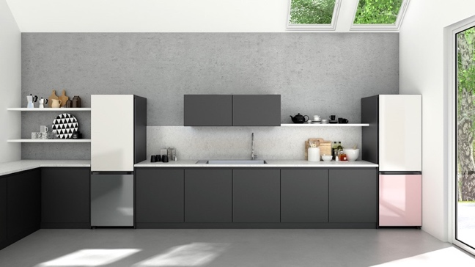
La Bespoke de congelador inferior incluye tecnologías como Sistema de Enfriamiento Envolvente, que comprueba constantemente la temperatura interior y hace circular aire fresco dentro de la nevera, y Metal Cooling, que ayuda a reducir las pérdidas de calor para mantener los alimentos frescos.
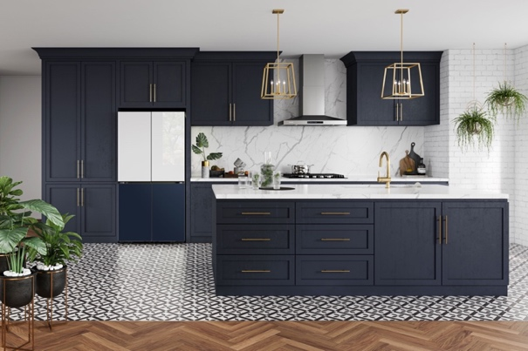
El modelo French Door incluye tecnologías como Triple Cooling, que controla de forma independiente la temperatura y humedad de los compartimentos; precise Cooling que minimiza las fluctuaciones de temperatura, y Metal Cooling que mantiene la temperatura de la nevera; además, cuenta con FlexZoneTM, un compartimento controlado de forma independiente con 5 modos (congelación, congelación suave, carne/pescado, frutas/verduras y bebidas).
Nevera Bespoke French Door. *Imagen de referencia
Nevera Bespoke de congelador inferior (BMF) *Imagen de referencia

Además, tiene un centro de bebidas con una jarra de llenado automático ideal para preparar cualquier bebida, y fabricador de hielo automático doble, por lo que siempre podrás disfrutar de tus bebidas e infusiones favoritas sin tener que prepararlas constantemente.

Ambos modelos se adaptan a las diferentes personalidades de los usuarios y espacios. La nevera de congelador inferior cuenta con paneles intercambiables en colores gris, rosado, blanco, beige, azul y vainilla, y las French Door en azul, blanco, beige, vainilla, gris y amarillo por lo que siempre tendrás un dispositivo hecho a tu medida y a tu gusto.

- Family Hub: asistente inteligente y centro de entretenimiento
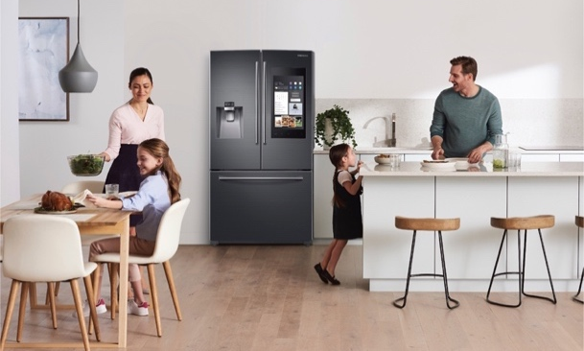
Antiguamente, se pensaba que los electrodomésticos del hogar solo cumplían una determinada función. Con los años el mercado evolucionó y trajo dispositivos como la Family Hub, una nevera que cuenta con conectividad a internet, ayuda a reducir el desperdicio de alimentos y a pasar mejores momentos en la cocina.

Las neveras Family Hub, además de tener las mejores tecnologías, son un centro de entretenimiento gracias a su conectividad, pues permiten ver TV, usar apps desde un smartphone, reproducir música y ver contenidos en línea; además, con su tablero inteligente ayuda a mantenerte conectado con aquellos que más quieres. A su vez, es un asistente inteligente en la cocina, pues ofrece recetas basadas en los ingredientes refrigerados.
Family Hub French Door. *Imagen de referencia

Con Family Hub además podrás reducir el desperdicio de alimentos, pues cuentan con cámaras internas que te permiten ver qué alimentos tienes refrigerados desde la app SmartThings, para que aproveches de la mejor manera lo que tienes y no gastes de más.

Actualmente, en el mercado hay 3 modelos disponibles, que se ajustan a cada una de las necesidades familiares: French Door FlexZone -que ofrece una cuarta puerta personalizable según la necesidad de tu hogar y un centro de bebidas; French Door que ofrece compartimentos espaciosos y un congelador más amplio; y Side by Side, que permite disfrutar de una refrigeración adecuada en cada momento gracias a sus diversas tecnologías.

- Lavadora y secadora: Inteligencia artificial a la hora de lavar
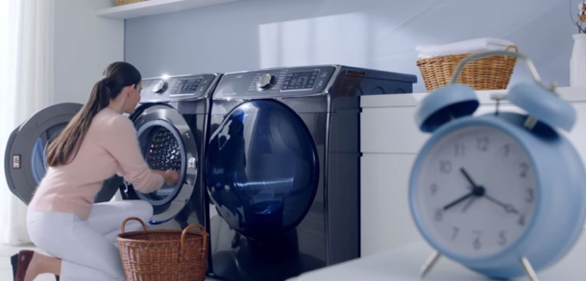
Las lavadoras y secadoras se han convertido en electrodomésticos que hacen parte de la vida cotidiana. Además de facilitar el proceso de lavado y secado de las prendas, permiten disfrutar de los beneficios de la inteligencia artificial. La pareja de lavadora (WF25A8900AV) y secadora (DVG24A8870V) es la aliada para mantener tu ropa en perfecto estado, esterilizada y seca.
Pareja de lavadora y secadora Samsung. *Imagen ref

La lavadora WF25A8900AV cuenta con tecnología AI Wash que detecta el peso de la ropa y el nivel de suciedad para calcular la cantidad de agua y detergente necesarias para limpiar de manera óptima, y su sistema Auto Dispense libera la cantidad de jabón y suavizante necesaria para cada lavado.

La secadora DVG24A8870V cuenta con Steam Sanitize+ que elimina el 99% de gérmenes y bacterias, 95% del polen y 100% de los ácaros infundiendo la ropa en altas temperaturas e inyectando vapor en ellas; y MultiSteam que alisa y refresca las prendas, y reduce los olores. Gracias a su Sensor Dry incorporado, el dispositivo optimiza adecuadamente el tiempo y la temperatura del ciclo de secado.

Ambos dispositivos cuentan con AI Control, que personaliza los ciclos de acuerdo con tus hábitos y sugiere ciclos de acuerdo con tus preferencias. Gracias al Auto Cycle Link selecciona el ciclo de secado ideal para evitar posibles daños.

Los electrodomésticos Samsung son una gran opción a la hora de simplificar las diferentes tareas del hogar. Recuerda que puedes aprovechar y adquirir estos y más productos con precios especiales en https://www.samsung.com/co/home-appliances/ y en los retailers aliados de la marca para esta campaña.

Sobre Samsung Electronics Co., Ltd.
Samsung inspira al mundo y da forma al futuro con ideas y tecnologías transformadoras. La compañía está redefiniendo el mundo de los televisores, teléfonos inteligentes, dispositivos portátiles, tabletas, dispositivos digitales, sistemas de red y memoria, sistema LSI, soluciones de fundición y LED. Para conocer las últimas noticias, visite el Samsung Newsroom en http://news.samsung.com/co

Los TV compatibles son modelos 2015-2017 de televisor inteligente: serie J/K/MU6400 o superior, modelos 2018 de televisor inteligente: serie NU7400 o superior, modelos 2019 de televisor inteligente: serie Q60R o superior. Verifica la información de compatibilidad para los nuevos TV en samsung.com
Compatible con todas las aplicaciones principales de los modelos Samsung Galaxy S6 o posteriores, con Android 8.1 o superior.
Disponible en dispositivos Android e iOS. Se requiere una conexión Wifi y una cuenta de Samsung.
Según pruebas internas y verificado independientemente por Intertek. Los resultados individuales pueden variar.
En función de hasta 4 camisas
Los mensajes con sugerencias de ciclos se muestran en la aplicación de un teléfono inteligente.
Auto Cycle Link solo está disponible cuando la lavadora y secadora tienen la función AI Control y están conectadas a una red Wifi. Sin embargo, cuando la secadora se apila sobre la lavadora y se conectan entre sí mediante el KIT MultiControl (se vende por separado, código de modelo: SKK-8MC), la conexión Wifi no es necesaria.

